Курбатов Ярослав, РПО МКН

1. Wireshark: DHCP

1) DHCP работает поверх UDP:
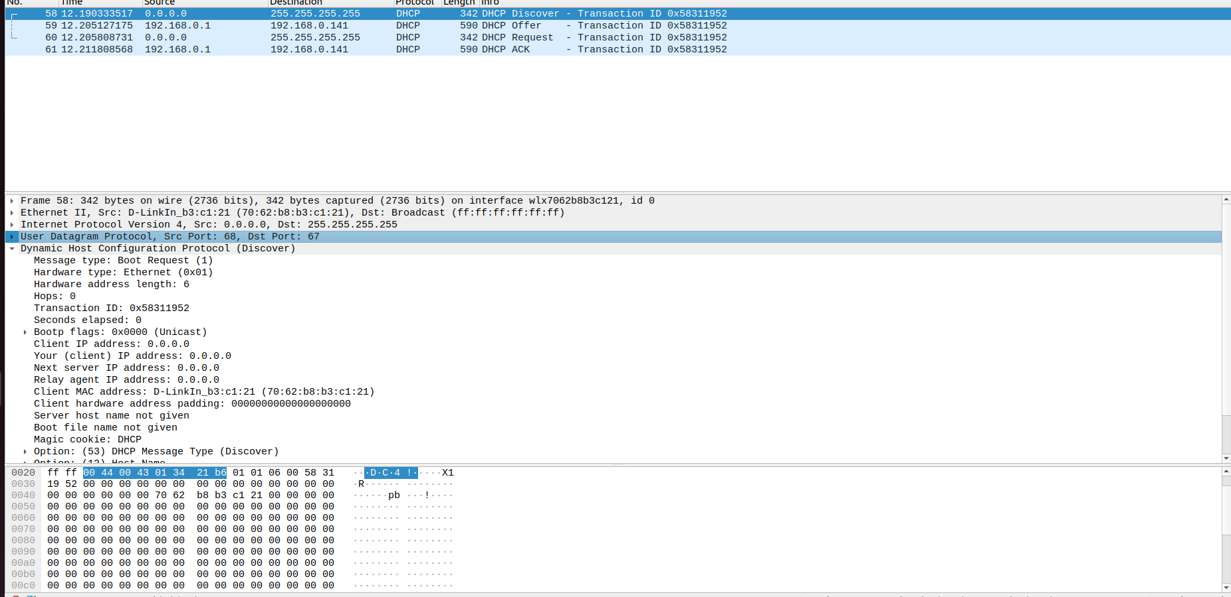
2) чтобы узнать мой mac address, посмотрим вкладку thernet:

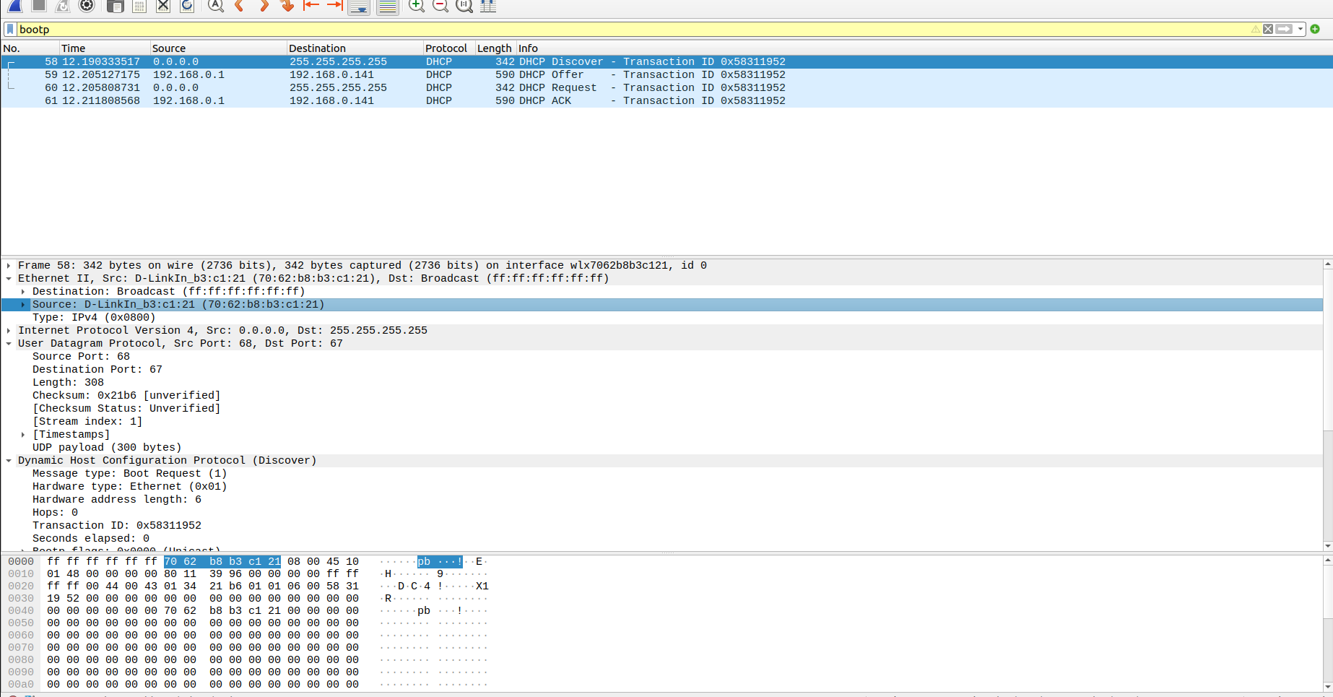

адрес 70:62:b8:b3:c1:21.

3) значение Transaction-ID – 0x58311952:

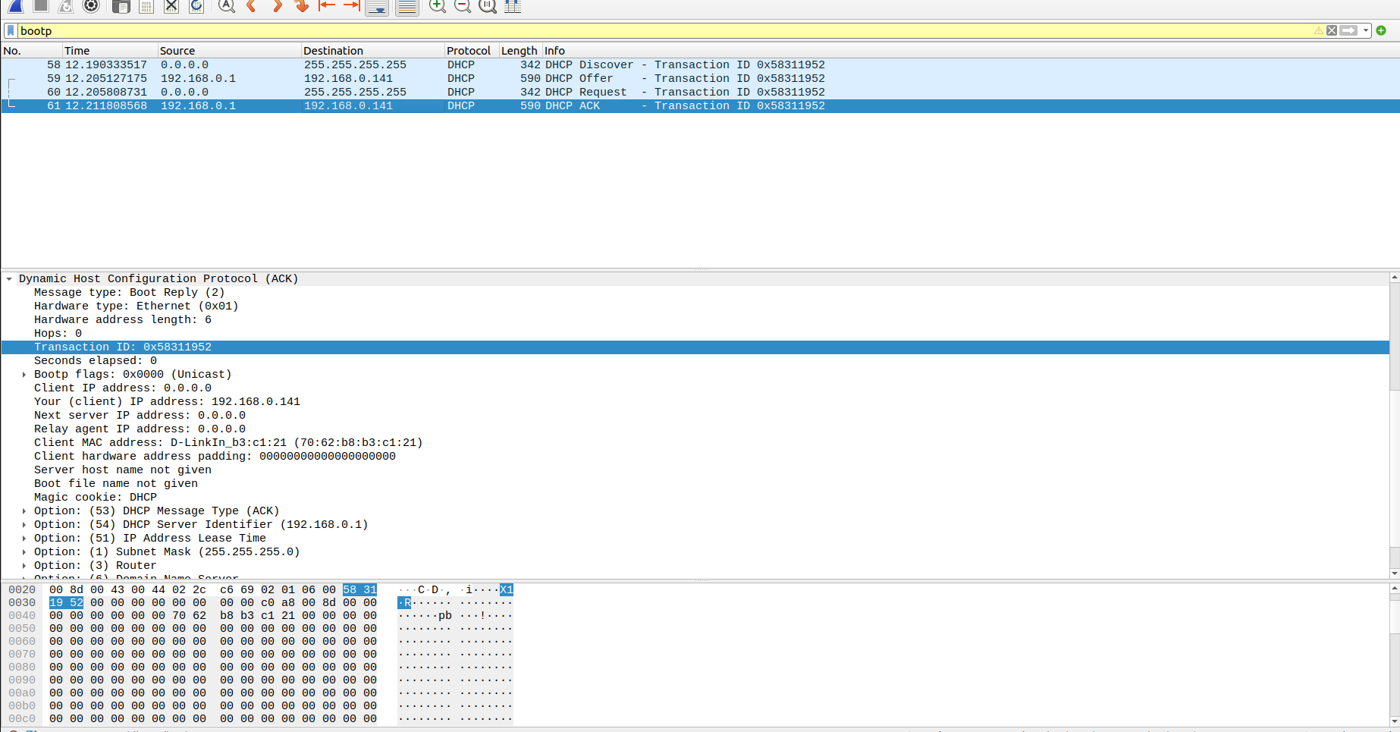

Поле используется чтобы клиенты могли отличать свои запросы от чужих, так как в локальной сети одновременно может протекать несколько DHCP запросов/ответов.

4) Хост использует адрес отправки 0.0.0.0 и адрес назначения 255.255.255.255 (бродкаст):

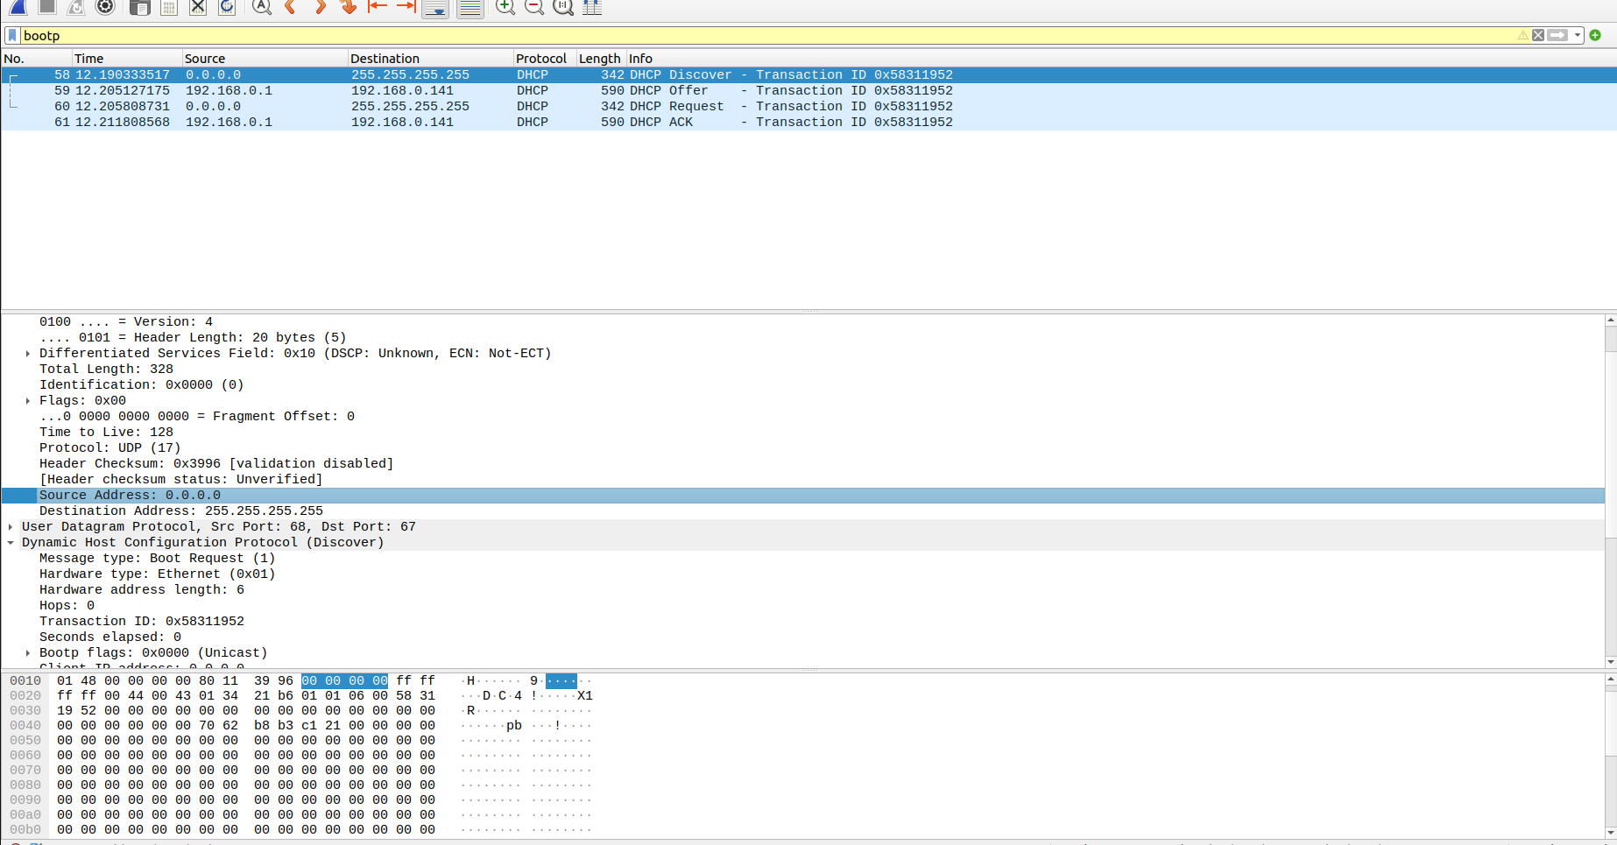

5) IP-адрес DHCP-севера – 192.168.0.1 (роутер):

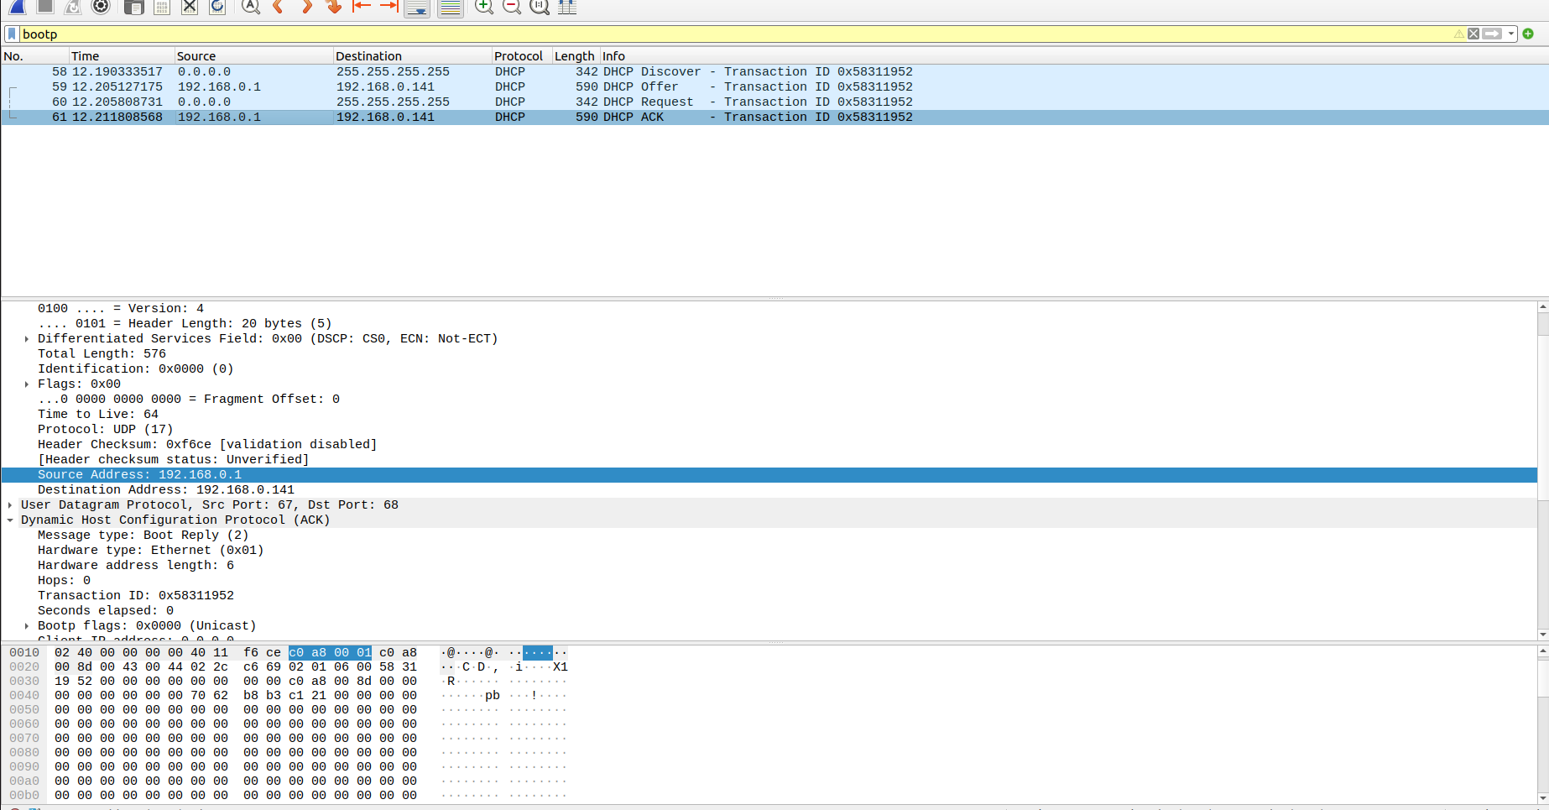

6) Lease time – это способ не допустить ситуации, когда один хост навсегда забирает из пула IP-адрес. Хост должен либо запросить продление своего адреса до окончания lease time, либо запросить новый после окончания lease. В моем случае этот период составляет 7 дней:

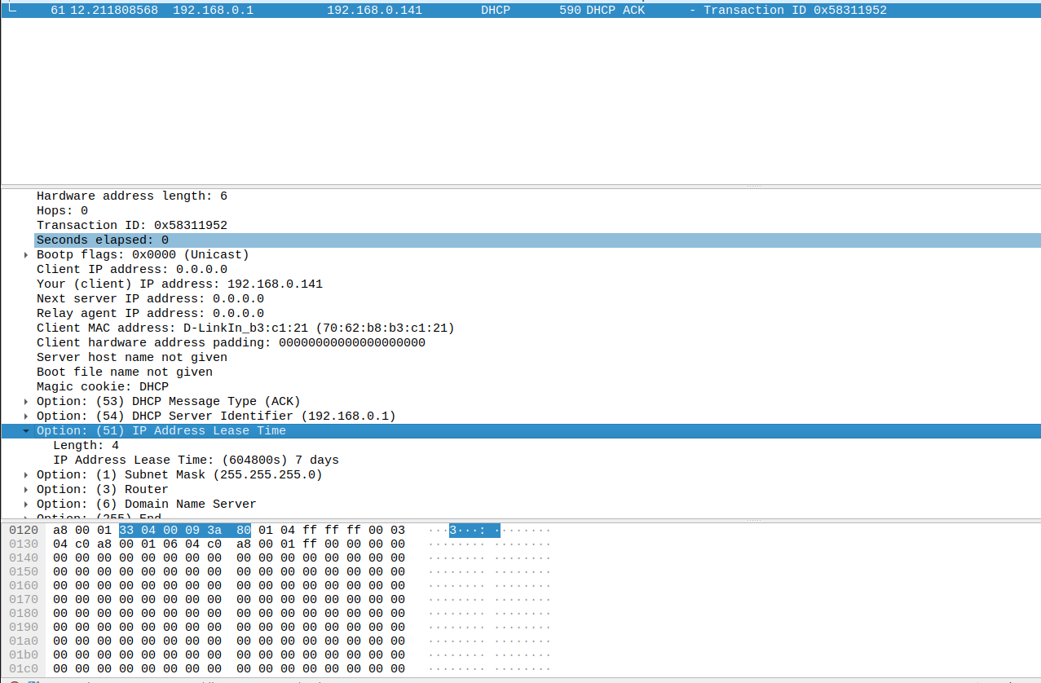

2. Программирование
1. Проверка целостности пакетов

Ruby MRI ~>3.0.0

Вычисление CRC8: 01-crc/crc8.rb
Запуск: ruby 01-crc/main.rb (ввод текстам, ctrl-d для сабмита)

Пример:
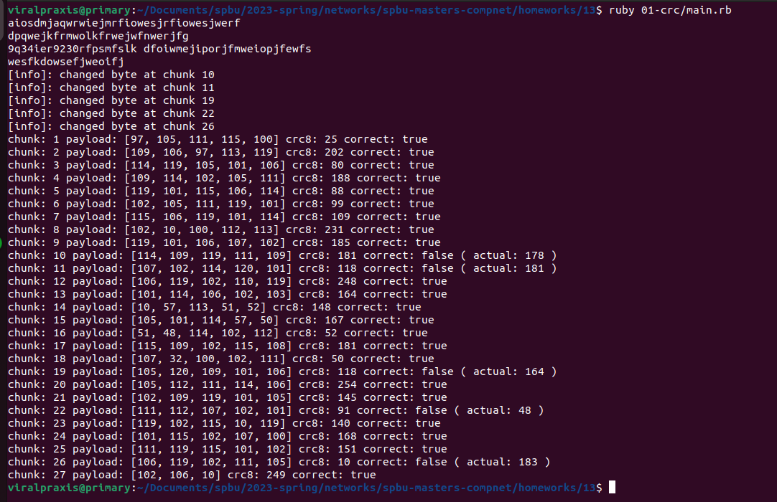
2. Подсчет сетевого трафика

Python ~> 3.10
Зависимости указаны в 02-sniffer/requirements.txt

Запуск: [sudo] python main.py (нужны права su)

Начальное состояние UI:

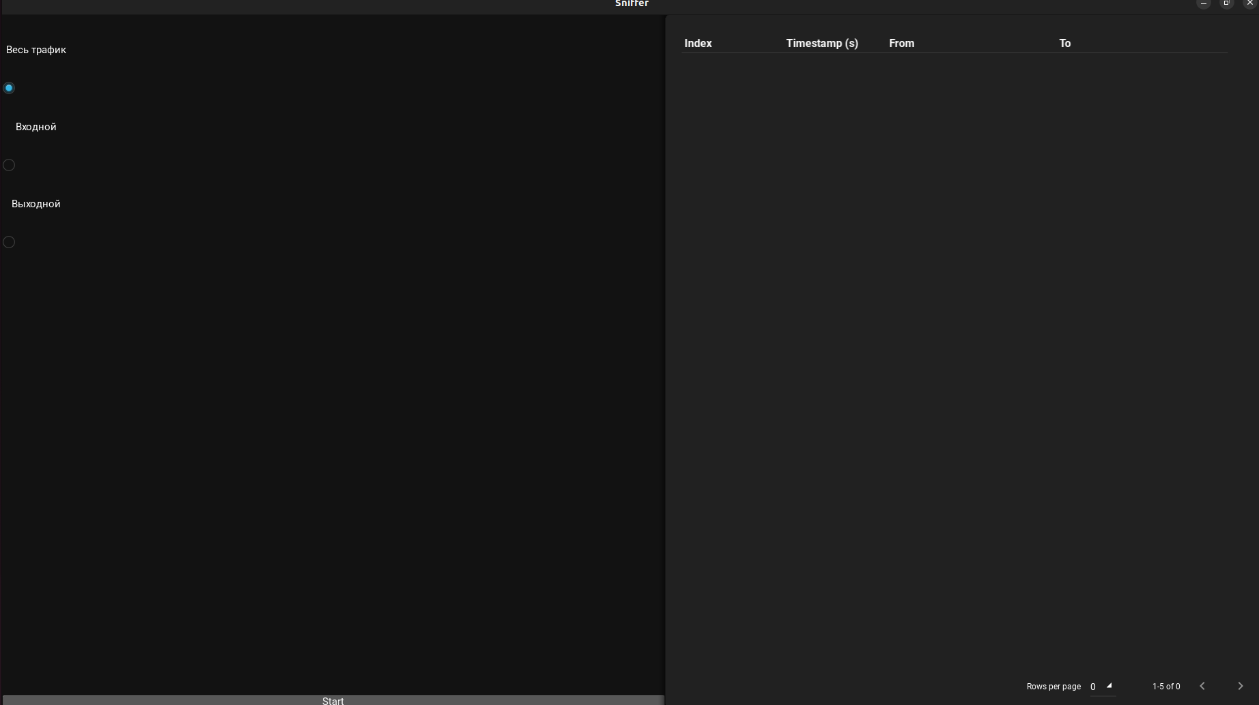

Запустим сниффер, перехваченные пакеты отображаются в таблице:
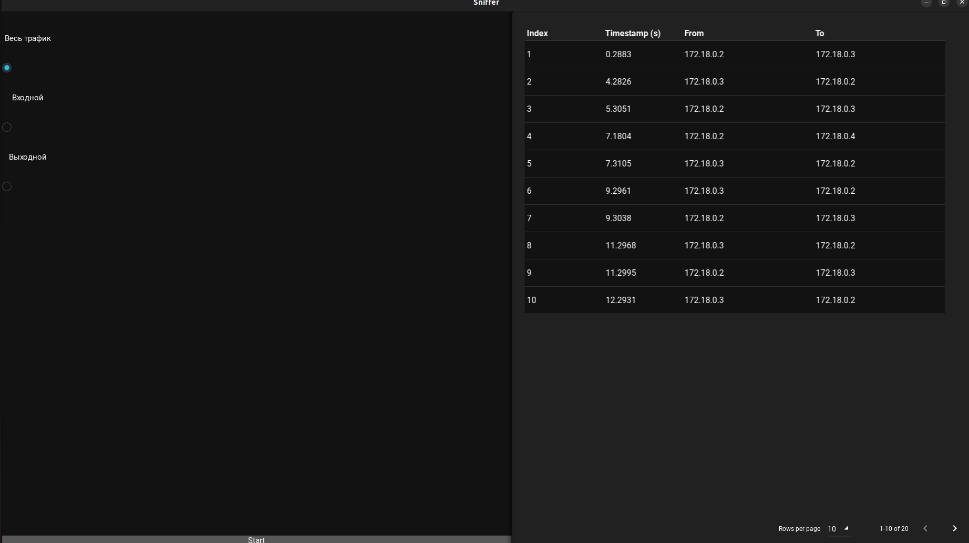
При клике на пакет в таблице отображается информация о пакетах протоколов, которые инкапсулированы в этот пакет:

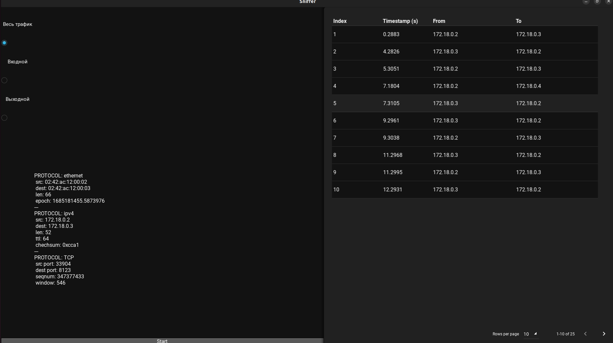

Переключимся на режим “Входной трафик”:

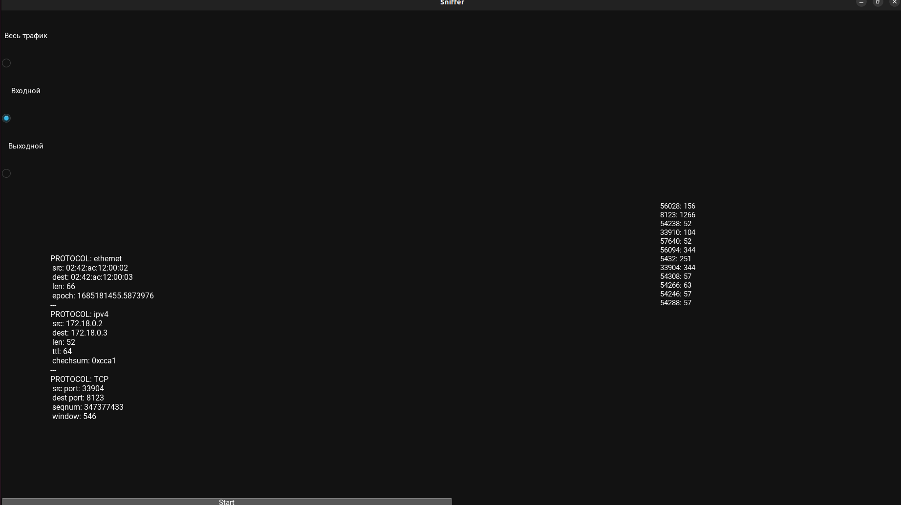
И на режим “выходной трафик”:
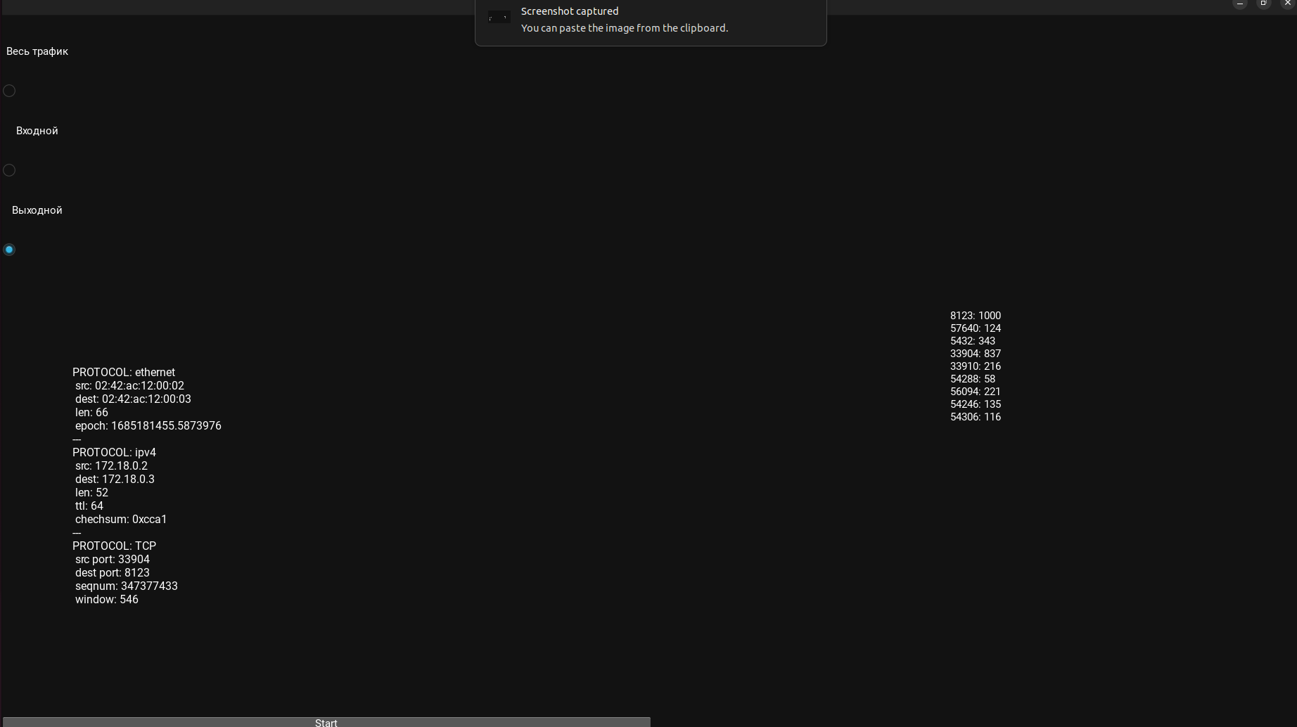
NB: для удобства тестирования в таблице отображается только каждый 200-ый пакет (чтобы за ними можно уследить)

3. Определение всех компьютеров в сети

python ~> 3.11
Зависимости указаны в 03-nmap/requirements.txt

Запуск: python 03-nmap/nmap/main.py

Иначальное состояние UI:
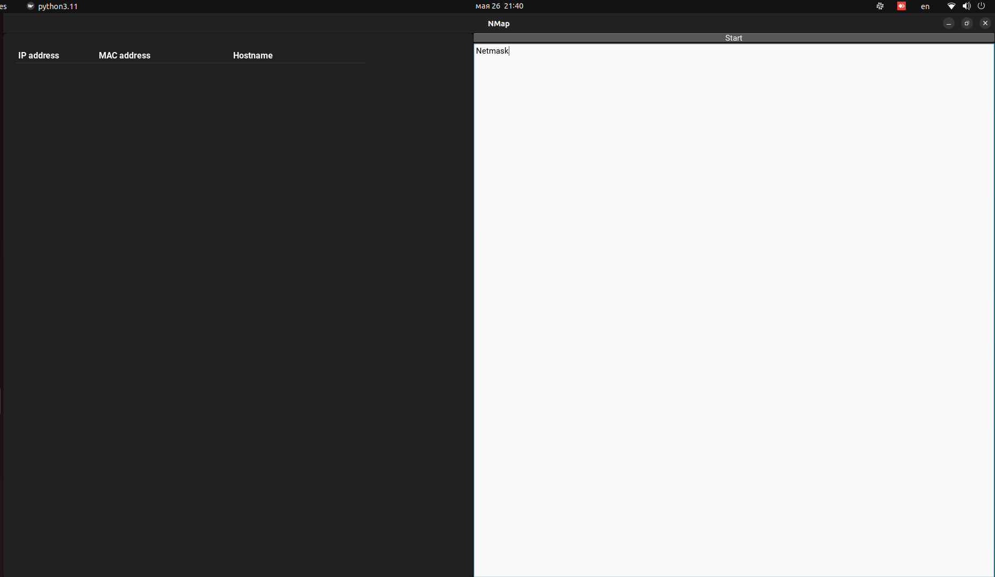
Введем маску и запустим поиск:
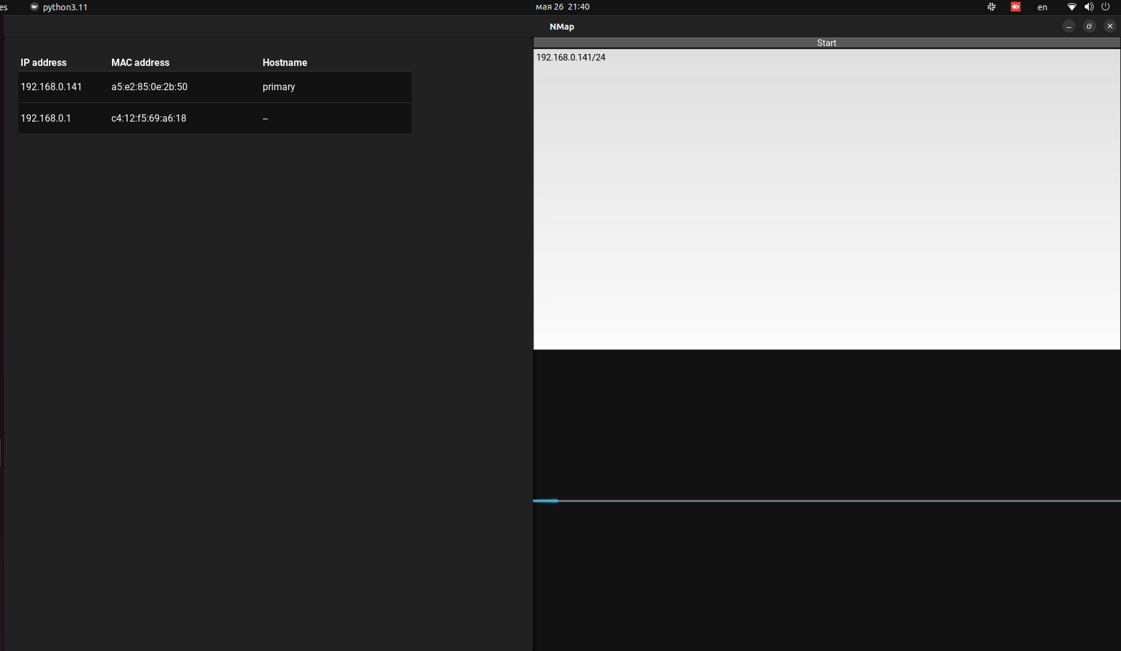

В результате программа обнаружили в локальной сети только мой роутер (в данный момент только он в сети и есть):

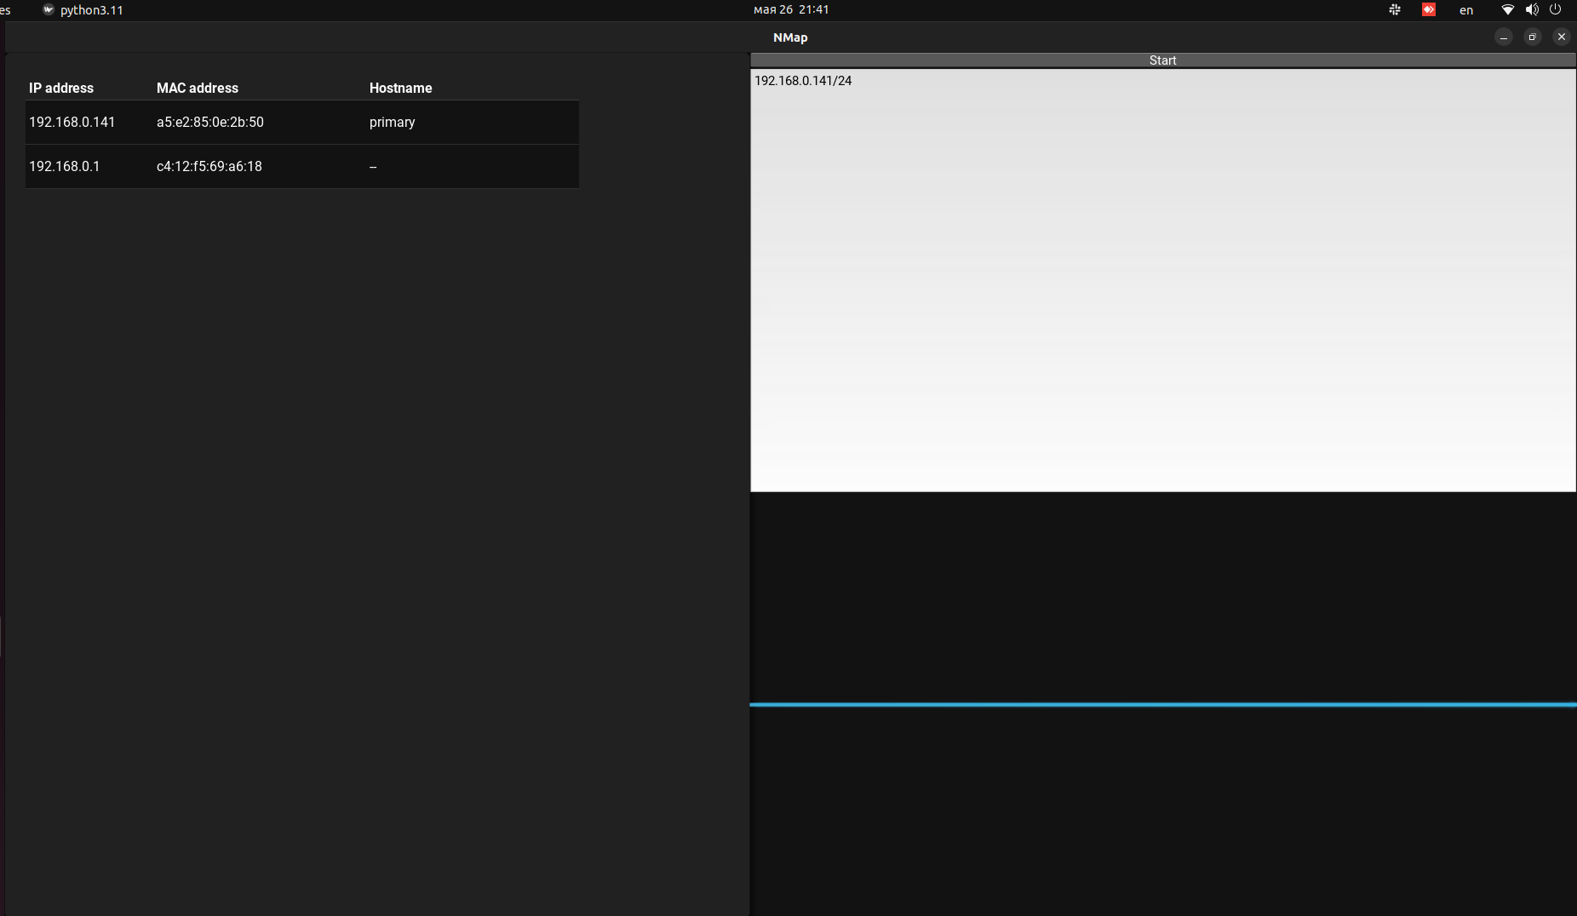
NB: отмечу, что первый IP адрес (адрес хоста) находится следующим образом: берется список всех адресов всех сетевых интерфейсов, из них находится тот, что удовлетворяет маске (см. self_resolver.py).

Задачи

Задача 1
a)
f(p) = Np(1 – p)^(N – 1)
найдем производную f(p), считая N константой:

z(p) = dp/df f(p) = n (1 – np) (1 – p) ^ (n – 2)

т.к. p лежит в (0, 1), очевидно, z(p) = 0 при p = 1 / N

Ответ: N^(-1).

б)
Найдем lim Np(1 – p)^(N – 1) при N → inf

подставим p = 1 / N

lim (1 – 1 / n)^(n – 1) при n → inf

пусть y = lim{n→inf} (1 – 1 / n) ^ (n – 1)

ln y = lim{n → inf} ln(1 – 1 / n) ^ (n – 1) = lim{n → inf} ln(1 – 1 / n) / (n – 1) ^ (-1)
очевидно, можем применить правило Лопиталя:

ln y = lim{n → inf} ln(1 – 1/n) / (n-1)^(-1) = lim{n → inf} -1 * (n – 1)^2 / (n – 1) n = -1 * (n – 1) n
ln y = -1
y = e^-1 ~ 0.367

Ответ: 1/e

